1

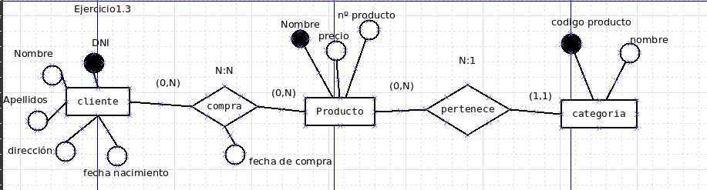

**CLIENTE**(DNI, Nombre, Apellidos, direccion, fecha_nacimiento) siendo

DNI es cadena no nulo,

nombre es cadena no nulo,

apellido es cadena,

direccion es cadena,

fecha_nacimiento es fecha no nulo,

**PK**(DNI)

**CATEGORÍA**(codigo_producto, nombre) siendo

codigo_producto es entero no nulo,

nombre es cadena no nulo,

**PK**(codigo_producto)

**PRODUCTO**(nombre, precio, nº_producto, codigo_producto) siendo

nombre es cadena no nulo,

precio es entero no nulo,

nº_producto es entero no nulo,

codigo_producto es entero no nulo,

**PK**(nombre),

**FK**(codigo_producto/CATEGORIA(codigo_producto));

**COMPRA**(nombre,DNI, fecha_compra) siendo

nombre cadena no nulo,

DNI es cadena no nulo,

fecha_compra es fecha,

**PK**(nombre,DNI),

**FK**(nombre/PRODUCTO(nombre)),

**FK**(DNI/CLIENTE(DNI));

2.

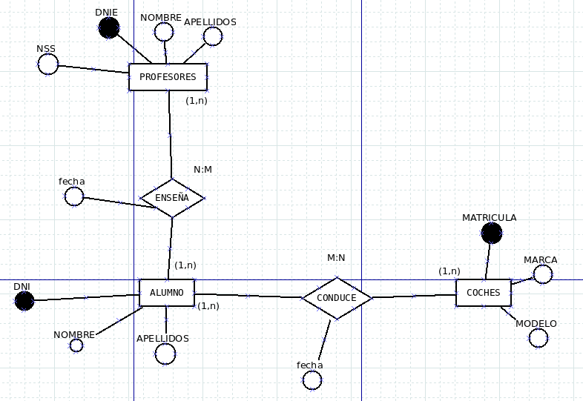

**PROFESORES**(DNI, nombre, apellidos, NSS) siendo

DNI es cadena no nulo,

nombre es cadena no nulo,

apellidos es cadena ,

NSS es entero no nulo,

PK(DNI)

**ALUMNO**(DNI, nombre, apellidos) siendo

DNI es cadena no nulo,

nombre es cadena no nulo,

apellidos es cadena ,

PK(DNI)

**COCHES**(matricula, marca, modelo) siendo

matrícula es cadena no nulo,

marca es cadena no nulo,

modelo es cadena,

PK(matrícula)

**CONDUCE**(matrícula, DNI, fecha) siendo

matrícula es cadena no nulo,

DNI es cadena no nulo,

fecha es fecha ,

PK(matrícula, DNI)

FK(matricula/COCHE(matricula))

FK(DNI/ALUMNO(DNI))

**ENSEÑA**(DNI_alu, DNI_prof, fecha) siendo

DNI_alu es cadena no nulo,

DNI_prof es cadena no nulo,

fecha es fecha,

PK(DNI_alu, DNI_prof)

FK(DNI_alu/ALUMNO(DNI))

FK(DNI_prof/PROFESOR(DNI))

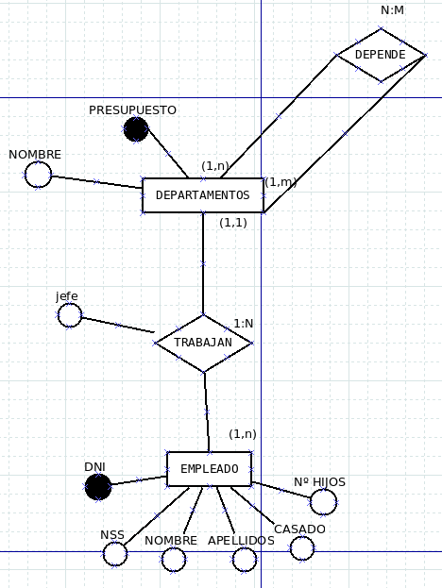

DEPARTAMENTOS(presupuesto, nombre) siendo

presupuesto es entero no nulo

nombre es cadena no nulo

PK(presupuesto)

EMPLEADO(DNI, NSS, nombre, apellidos, casado, nº_hijos, presupuesto) siendo

DNI es cadena no nulo

NSS es cadena no nulo

nombre es cadena no nulo

apellidos es cadena

casado es cadena

nº_hijos es entero

presupuesto es entero no nulo

PK(DNI)

FK(presupuesto/DEPARTAMENTOS(presupuesto))

DEPENDE(presupuesto, presupuesto_2) siendo

presupuesto es entero no nulo

presupuesto_2 es entero no nulo

PK(presupuesto, presupuesto_2)

FK(presupuesto/DEPARTAMENTOS(presupuesto))

FK(presupuesto_2/DEPARTAMENTOS(presupuesto))

Ejercicio 4

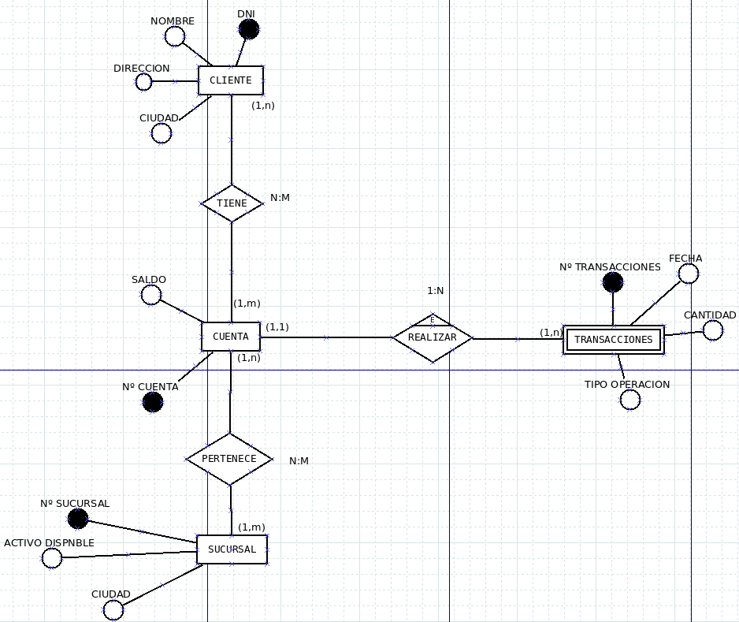

CLIENTE(DNI, nombre, direccion, ciudad) siendo

DNI es cadena no nulo

nombre es cadena no nulo

direccion es cadena

ciudad es cadena

PK(DNI)

CUENTA(Nº_cuenta, saldo) siendo

nº_cuenta es entero no nulo

saldo es entero

PK(nº_cuenta)

SUCURSAL(nº_sucursal, activo_disp, ciudad) siendo

nº_sucursal es entero no nulo

activo_disp es entero

ciudad es cadena

PK(nº_sucursal)

PERTENECE(nº_sucursal, nº_cuenta) siendo

nºsucursal es entero no nulo

nºcuenta es entero no nulo

Ejercicio 5

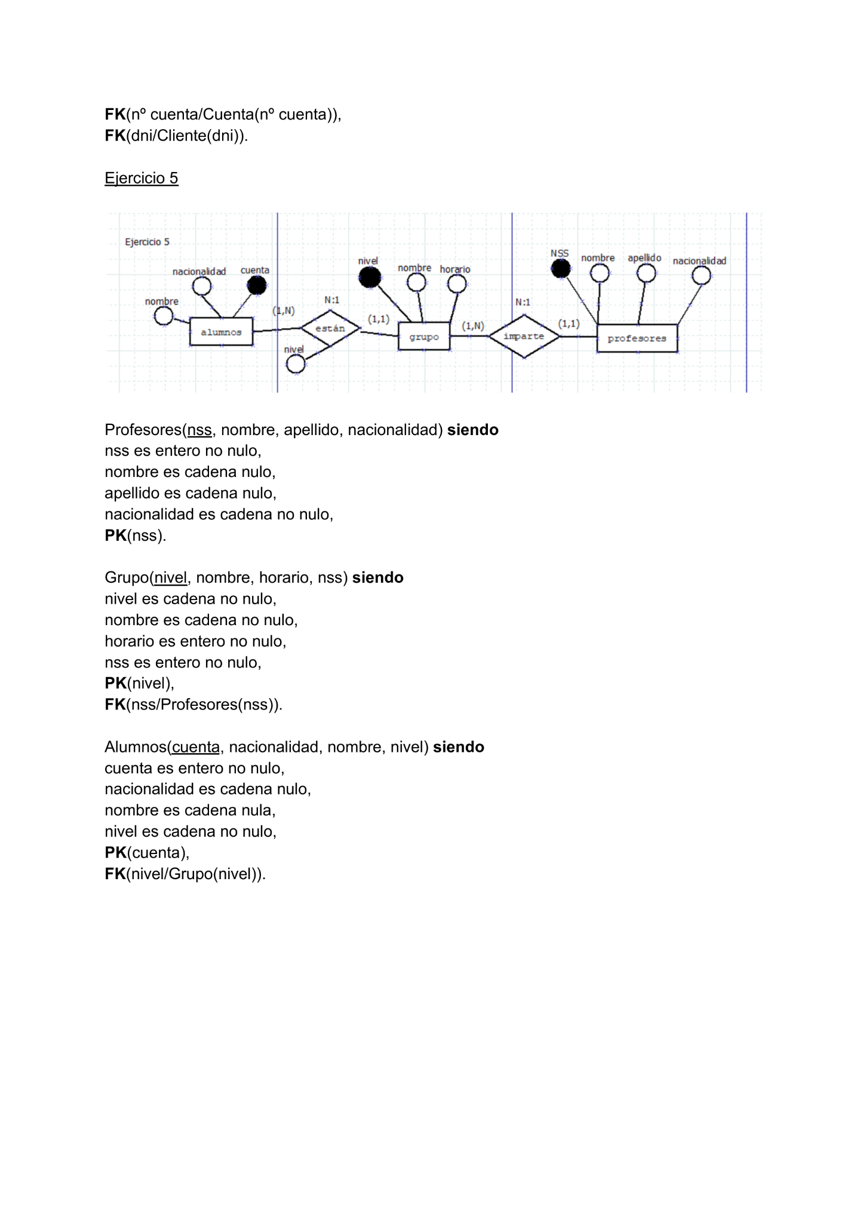

Ejercicio 6

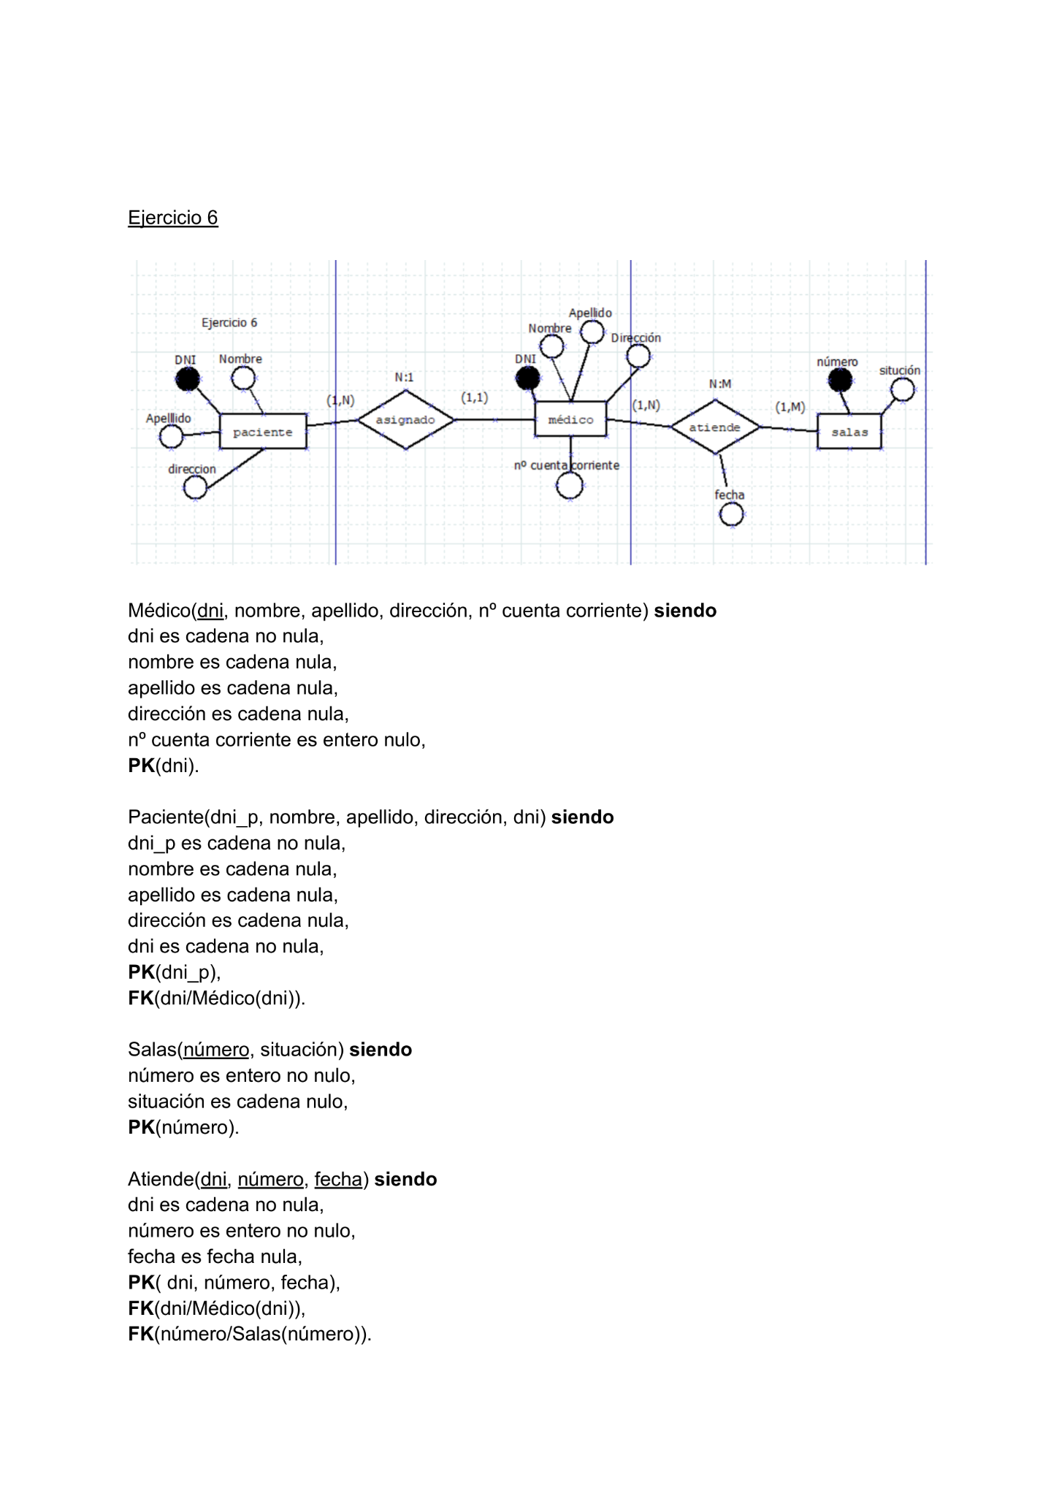

Ejercicio 7

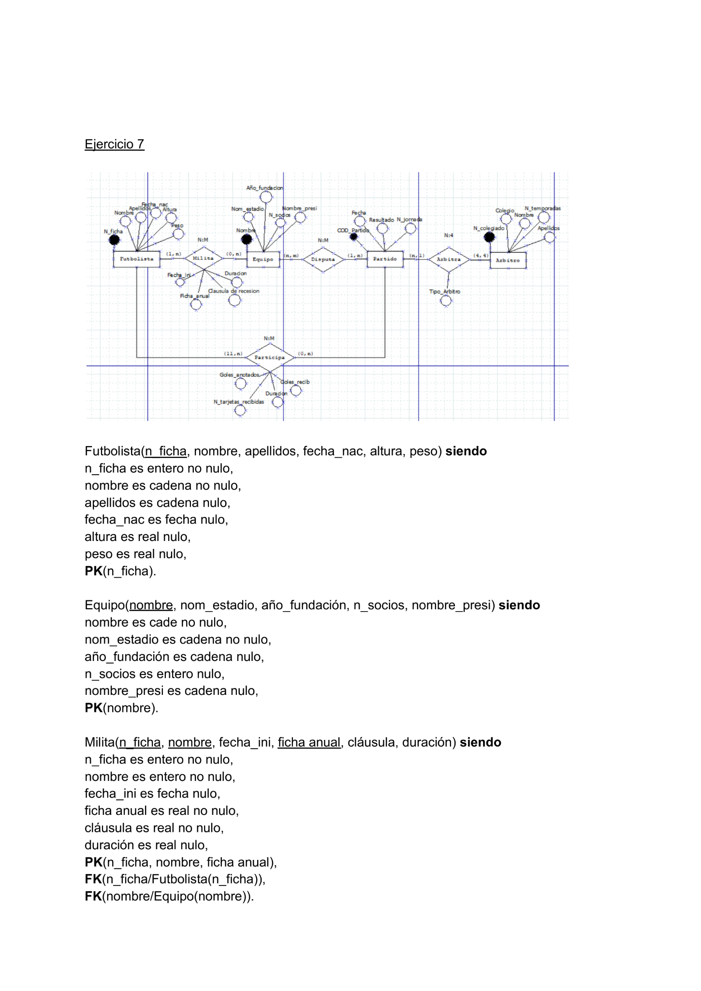

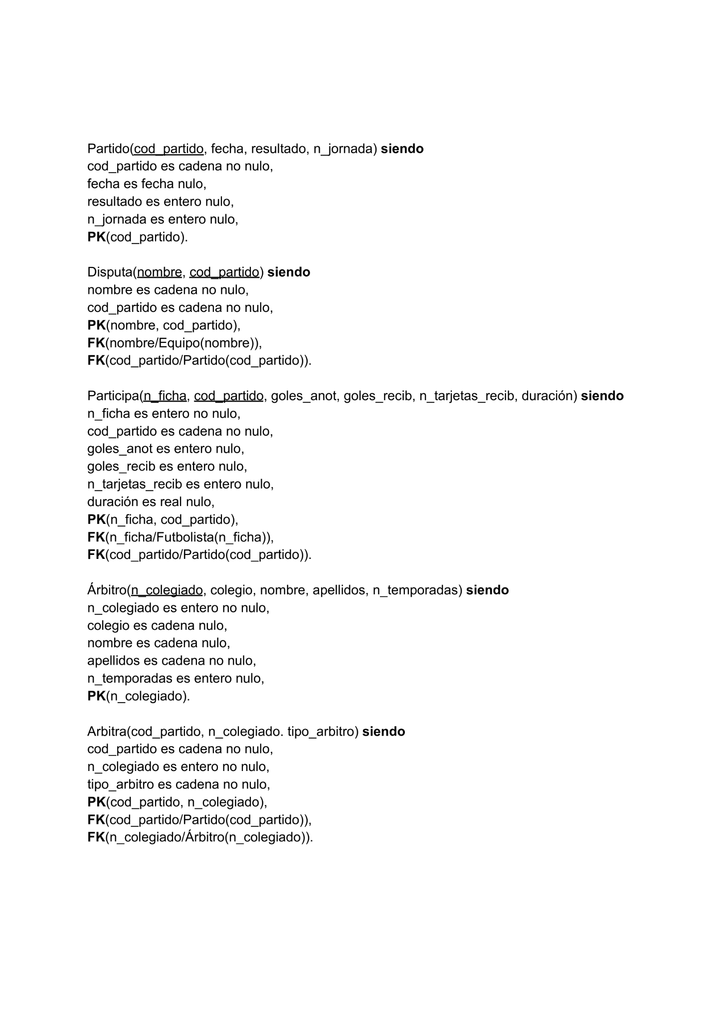

Ejercicio 8

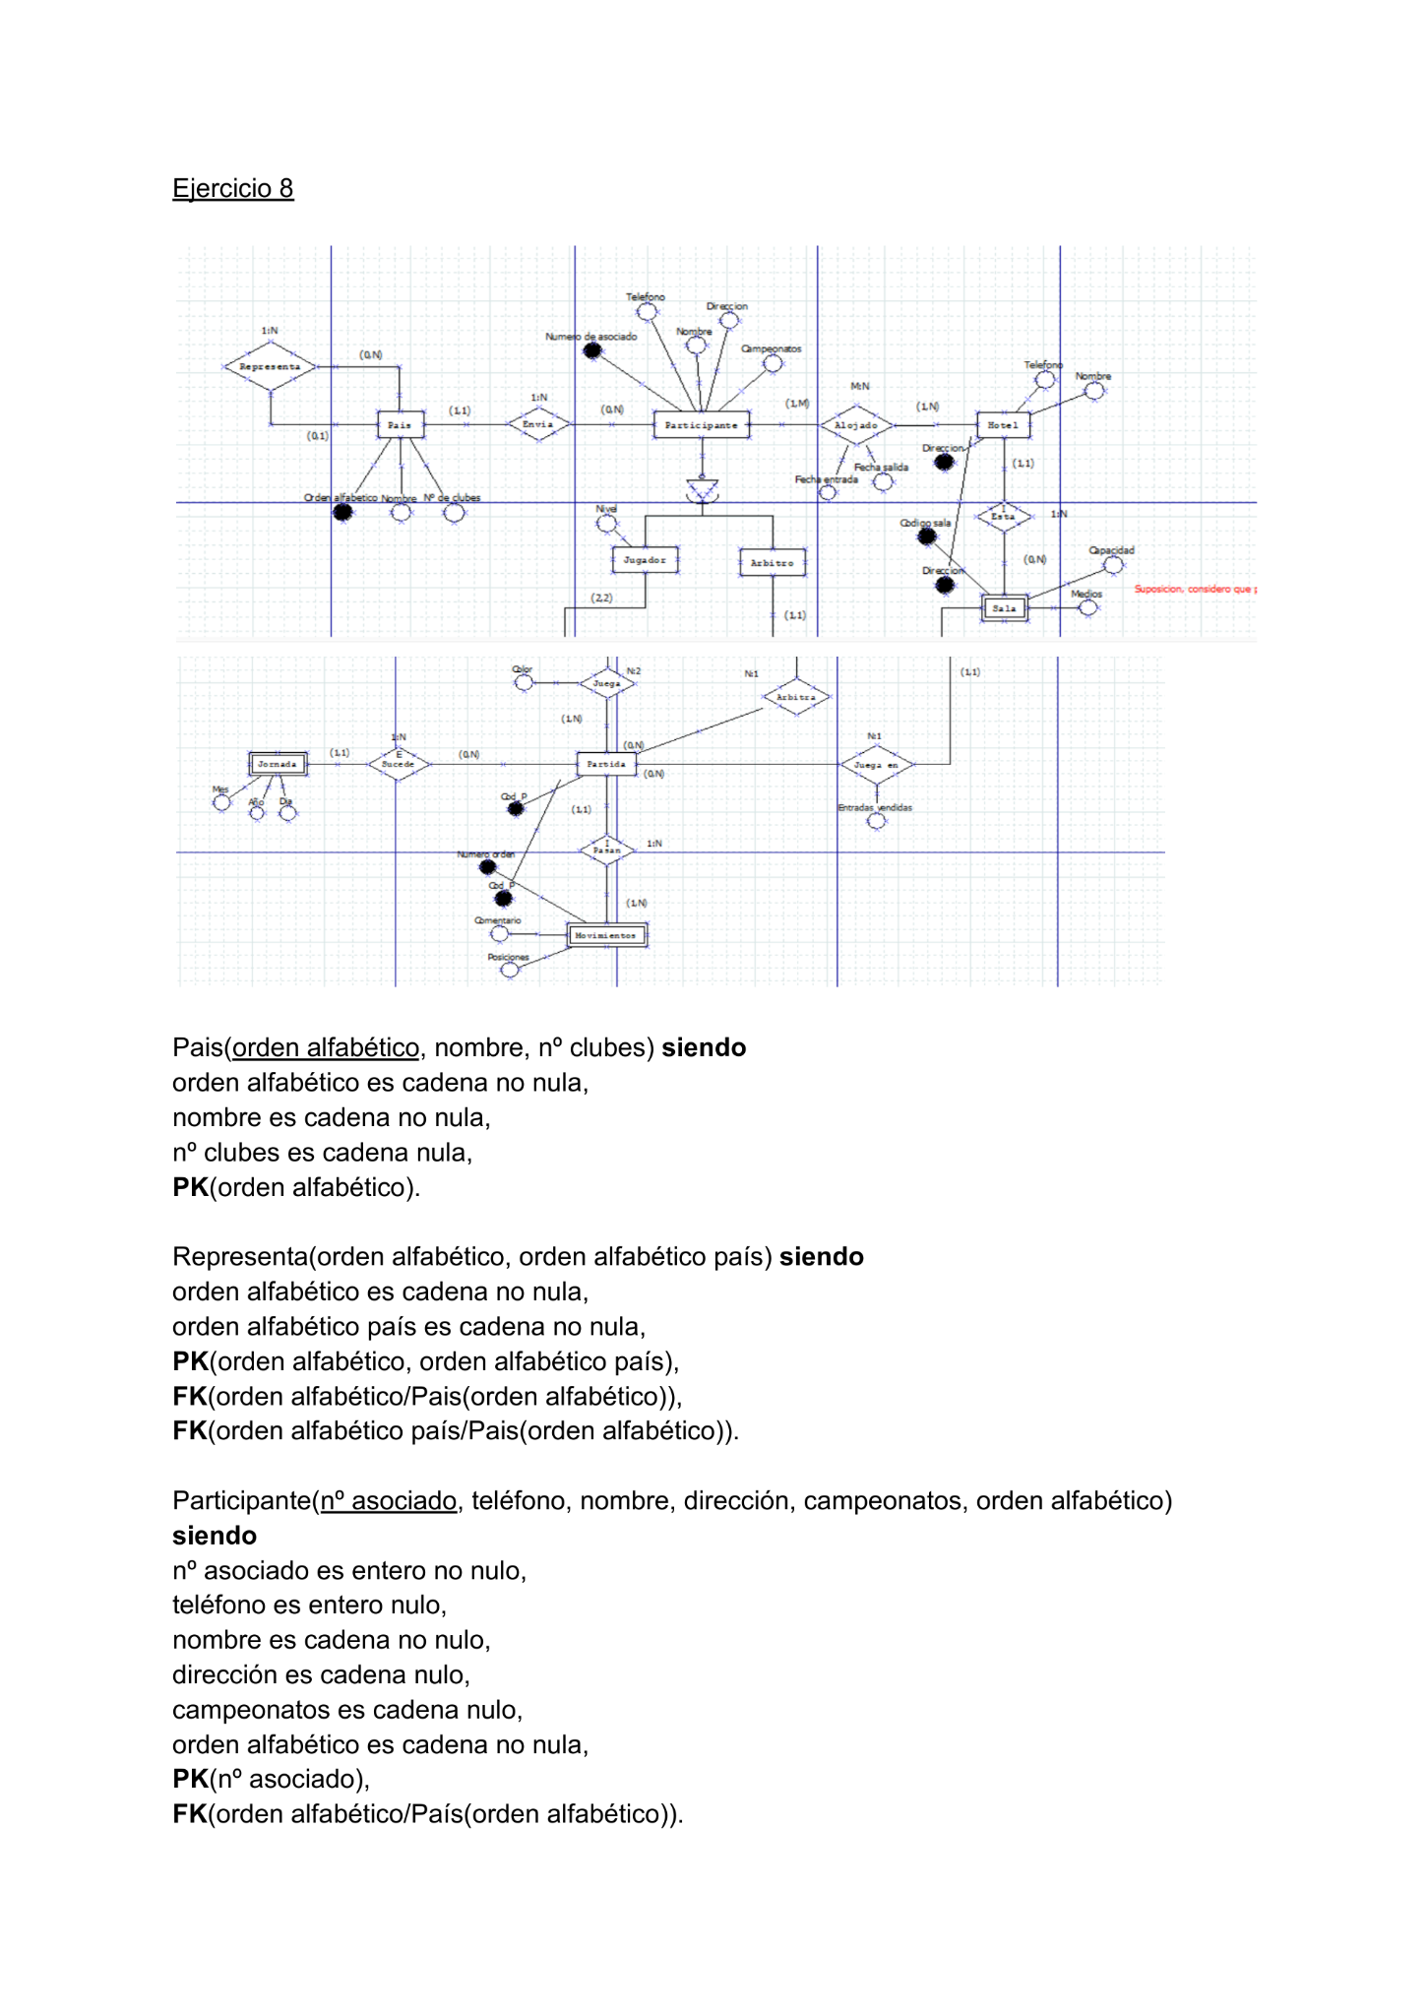

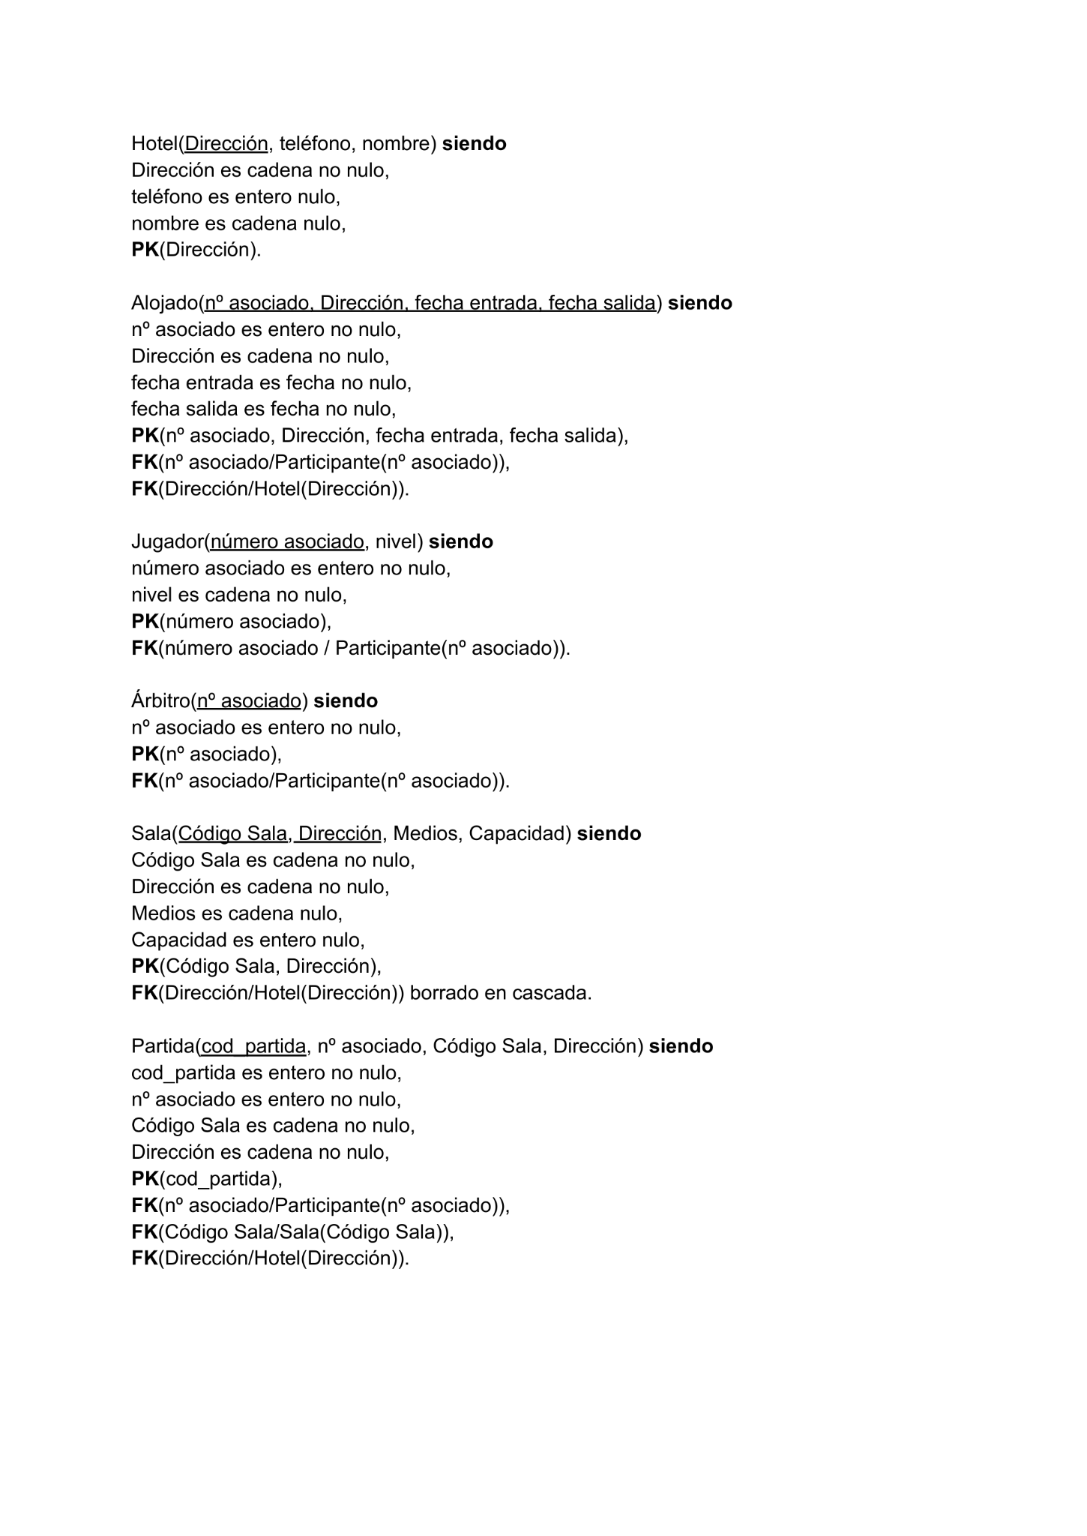

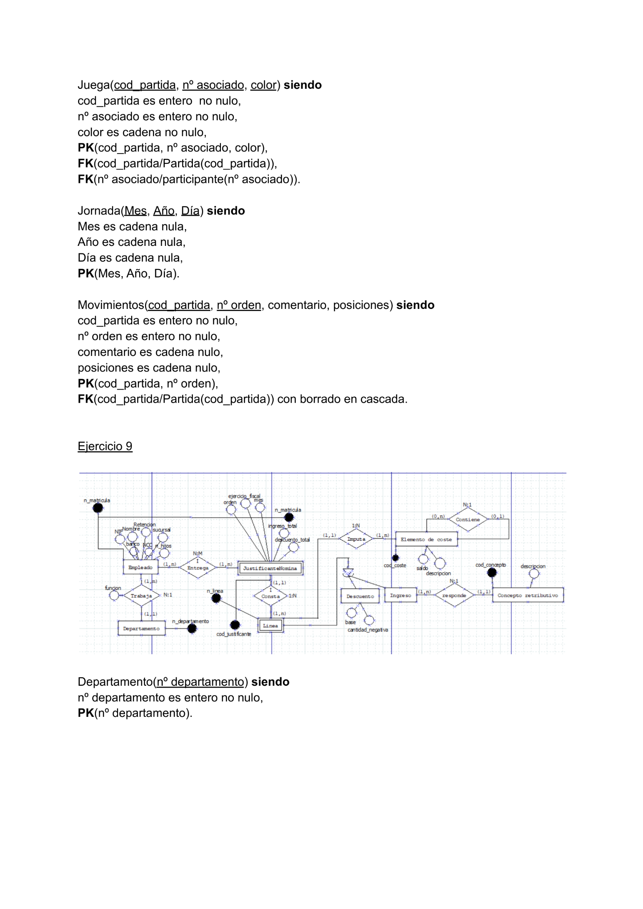

Ejercicio 9



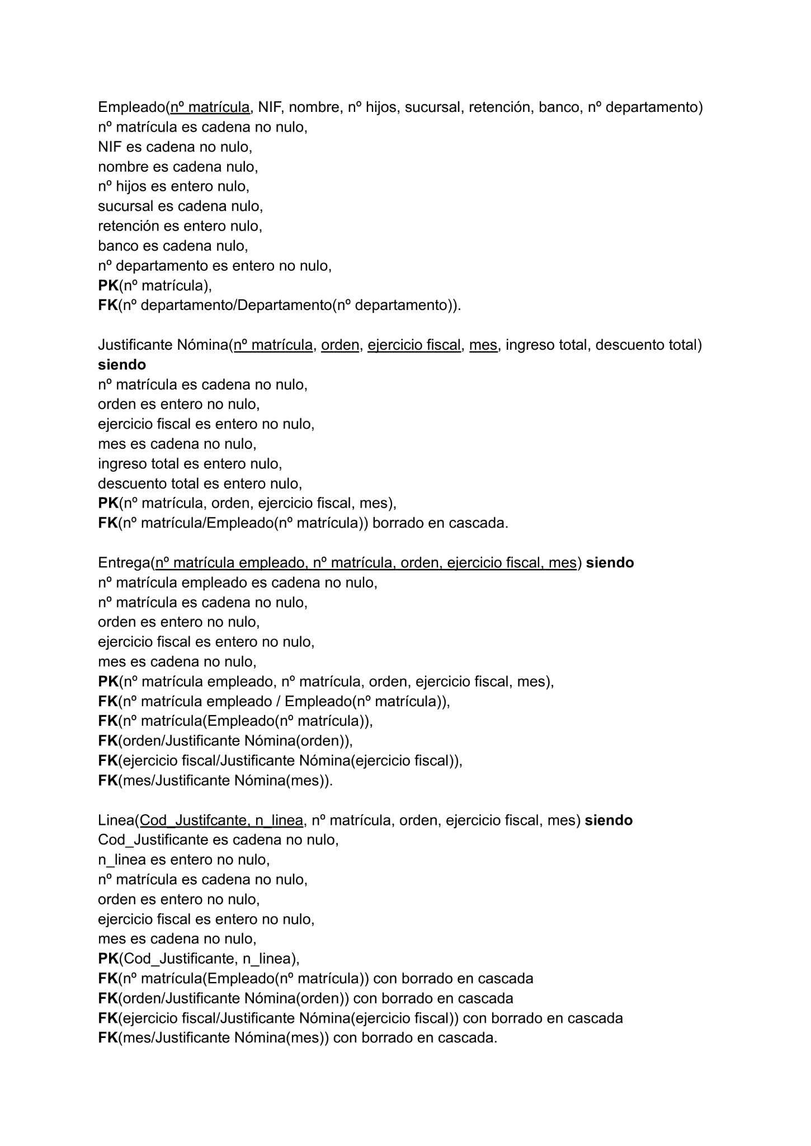

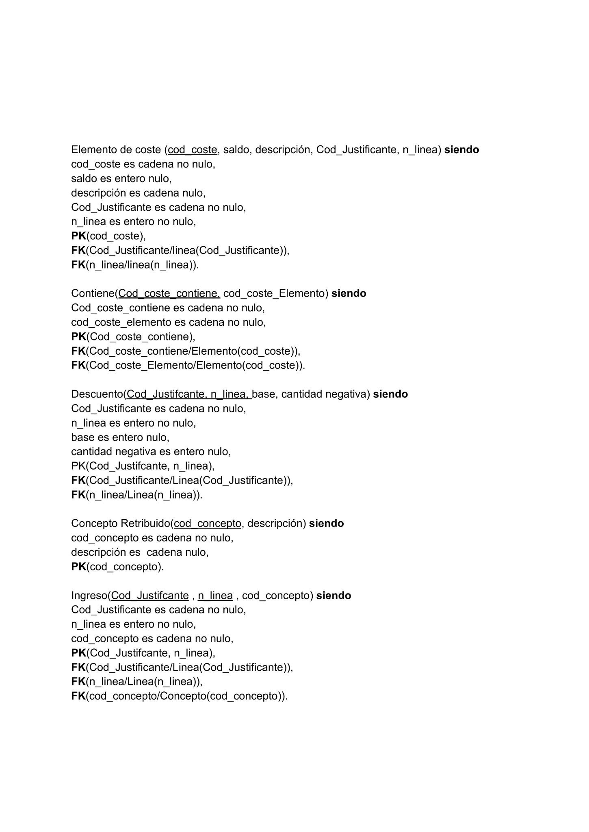

Ejercicio 10

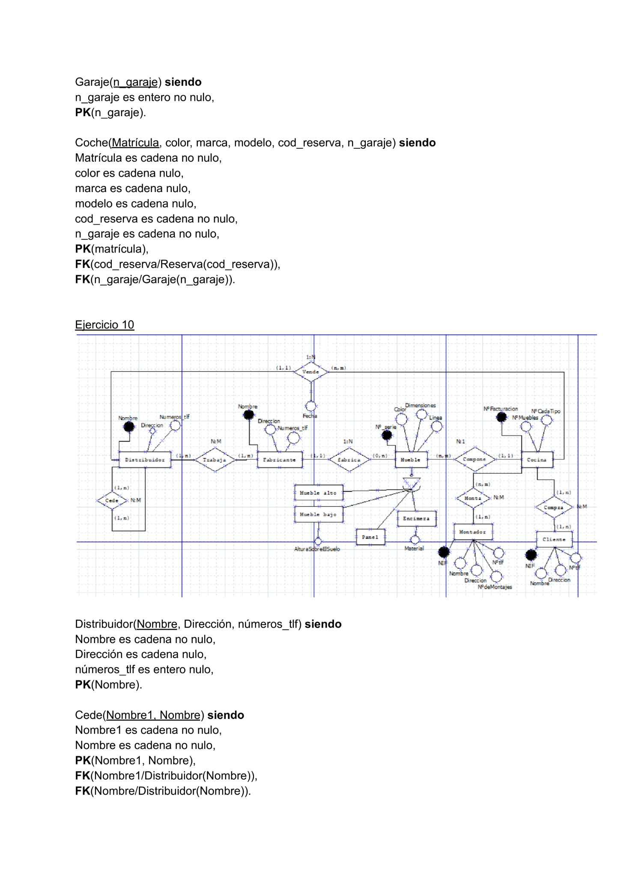

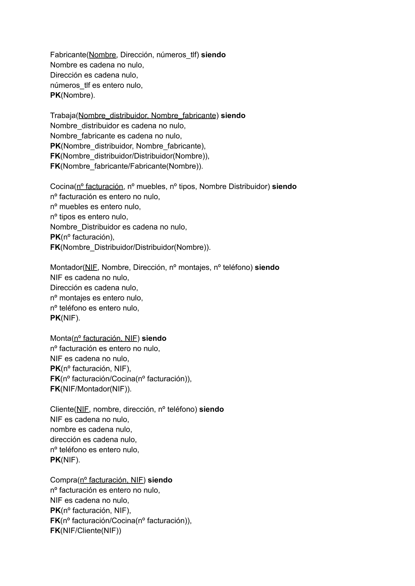



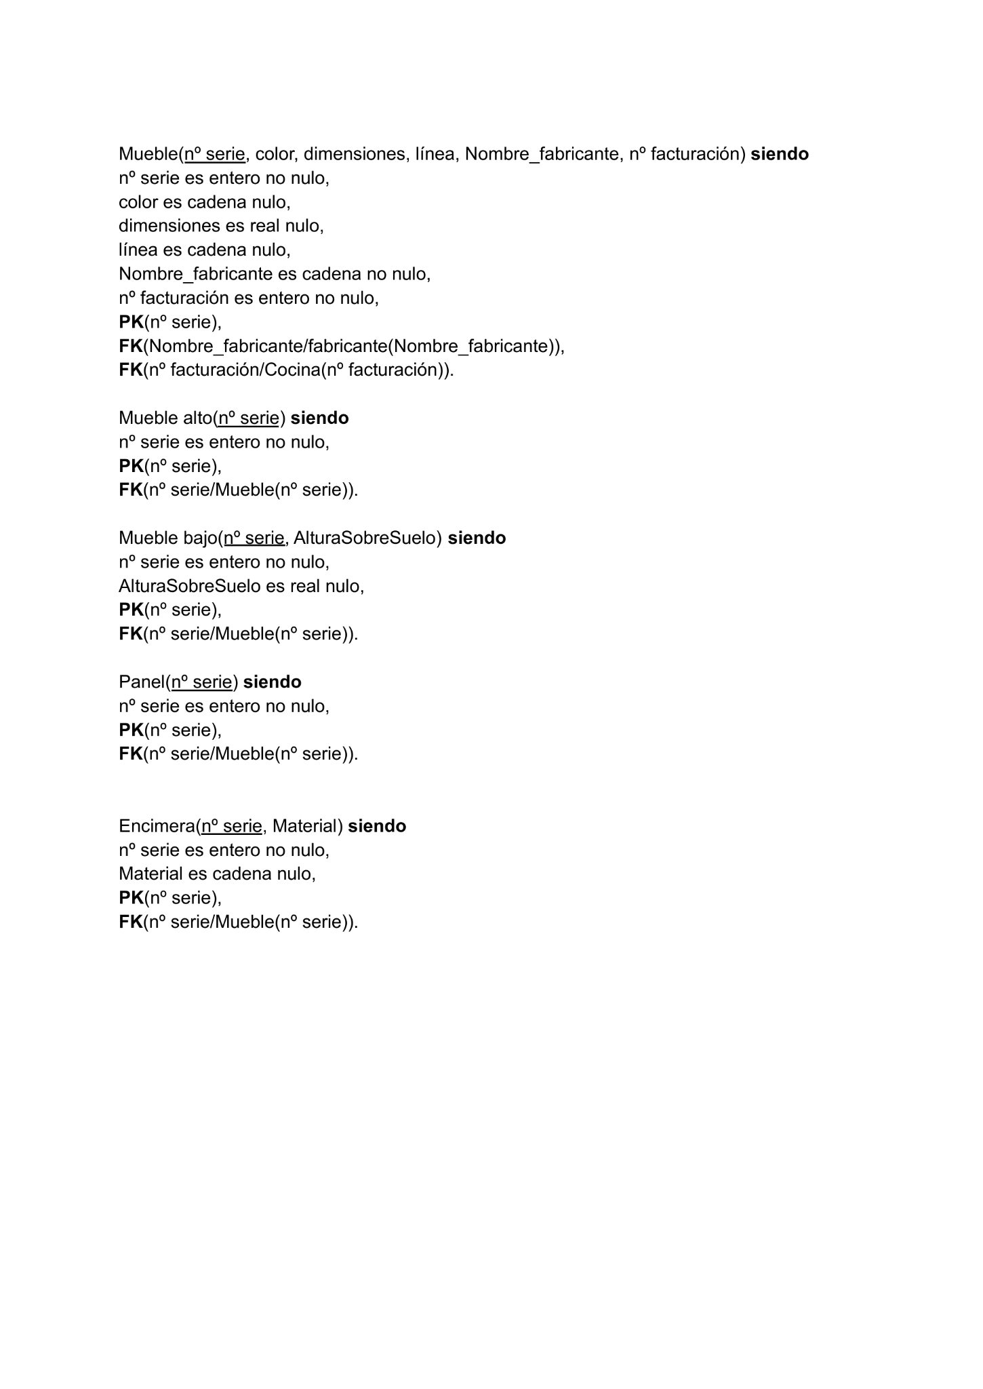

Ejercicio 11

